네트워크 게임 프로그래밍

term Project

-Agar.io-

**01 분반 (월 23 화 23)**

**게임공학과 2016182007 김동년**

**게임공학과 2016182020 소 준**

**목차**

1. 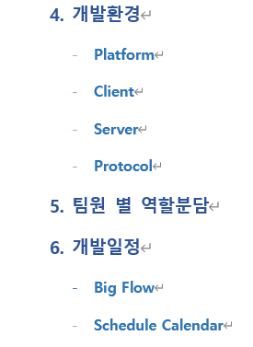**애플리케이션 기획**

* **게임 이름**
* **게임 개요**
* **게임 방법**
* **게임 진행 방식**
* **조작키**

1. **High-Level 디자인**

* **Flow Chart**
* **Client/Server 핵심요소**
* **Client 실행순서**
* **Server 실행순서**

1. **Low-Level 디자인**

* **Protocol**
* **Client**
* **Server**

1. **애플리케이션 기획**

* **게임 이름**

**Agar.io**

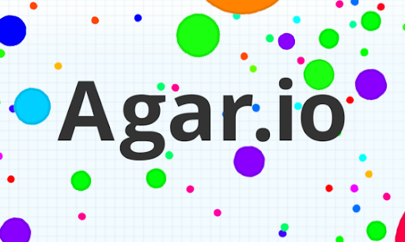

[출처: <http://agar.io/> ]

* **게임 개요**

.io의 **웹 게임**들 중 하나로 다운로드 받지 않고 즐길 수 있는 게임으로 웹 상에서 다른 유저들과 플레이할 수 있는 세포 키우기 게임

* **게임 방법**

**플레이어**가 게임에 접속하면 **2D**의 맵 상 랜덤한 위치에 배치가 됩니다. 맵 상에는 이 전에 존재하던 플레이어가 있다면 플레이어들이 존재하고 이 외에 **먹이**, **랜덤 아이템**, **장애물**이 있습니다. 플레이어는 맵을 돌아다니면서 먹이를 먹고 몸집을 키울 수 있습니다. 또한 자신보다 작은 크기의 상대를 만날 경우에는 먹을 수 있고 상대의 몸집의 크기에 따라 자신의 몸집이 커지는 비율이 달라집니다. 물론 자신보다 몸집이 큰 상대를 만나면 도망가야 하며 상대에게 먹힐 수도 있습니다. 아이템을 먹으면 효과는 2개 중에 하나의 효과가 랜덤하게 실행됩니다. 첫번째는 속도 증가, 플레이어의 속도를 일정시간 증가시켜 줍니다. 두번째는 스턴, 플레이어의 움직임을 일정시간 멈추게 합니다. 또한 맵 곳곳에는 장애물이 있는데 장애물에 충돌할 경우 플레이어의 크기는 작아지게 됩니다. 또한 거대한 플레이어의 게임의 장악을 막기 위해 벽에 닿을 경우 몸집을 50% 감소시킵니다.

게임의 **승자는 따로 없으며** 자신보다 큰 상대 플레이어에게 **먹힐 경우 게임에서 패배**하게 됩니다.

따로 게임의 세션은 존재하지 않고 플레이어의 게임 **입장과 퇴장이 자유**롭습니다.

* **게임 진행 방식**

1. 플레이어는 **서버의 주소**를 입력하고 게임 입장 요청
2. 서버로부터 **데이터**를 받고 게임 시작
3. 접속하는 새로운 플레이어들과 **게임 플레이**
4. **먹히거나** **잡아먹거나** 둘 중 하나!

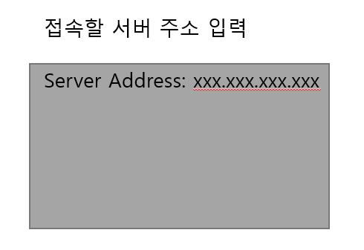

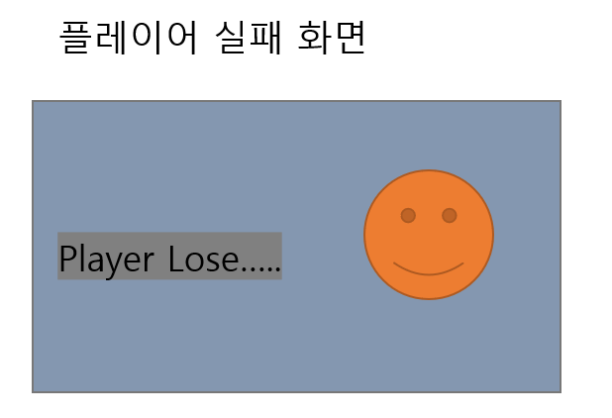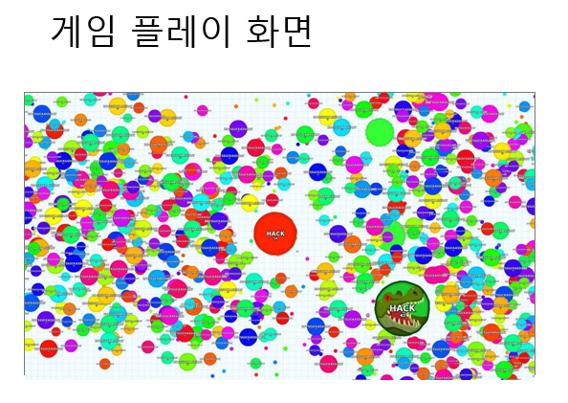

* **조작키**

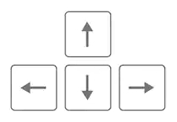

방향키: 방향에 맞춰 자신의 캐릭터(원)이 이동

1. **High-Level 디자인**

* **Flow Chart**

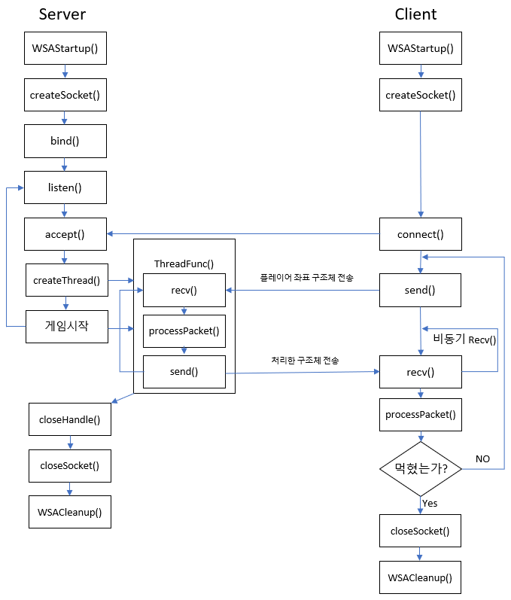

* **Client/Server 핵심요소**

**Client**

**→클라이언트는 무슨 일만 할 것인가?**

그래픽(플레이어(본인, 상대들), 먹이, 아이템, 맵) 표시

실시간으로 움직이는 플레이어의 좌표 전송

서버에서 보내준 데이터 처리

* 다른 플레이어 위치 및 크기
* 먹이, 아이템, 장애물 위치 변경

**→동기 클라이언트? 비동기 클라이언트?**

서버에서 실시간으로 계속 데이터를 보내기 때문에 클라이언트에서는 비동기로 Recv받아야 함

▶Timer를 돌면서 일정시간마다 Recv받도록 함

▶Non-Blocking 소켓 사용

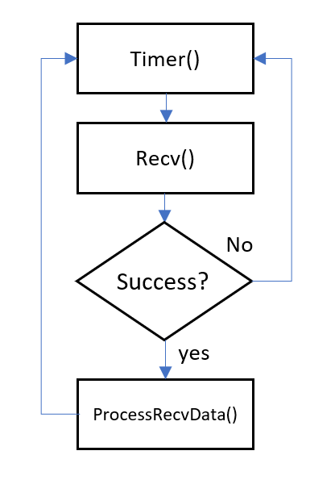

**++추가 기능구현++**

**채팅 기능 추가!**

클라이언트에서 플레이어가 채팅창을 열면 새로운 채팅 전용 스레드가 생성되며 채팅과 별개로 게임이 동작하도록 함

채팅 내용을 입력 받고 전송 후에 해당 스레드를 종료

**Server**

**→서버에서는 무슨 일만 할 것인가?**

실시간 바뀌는 플레이어 좌표들을 저장

플레이어 좌표들을 브로드 캐스트

연산처리

* 플레이어와 먹이, 이벤트, 장애물, 맵 충돌처리
* 플레이어와 플레이어 충돌처리

먹이, 이벤트, 장애물 생성 및 재배치

실시간으로 변화하는 오브젝트 데이터를 브로드 캐스트

새로운 플레이어 접속관리

먹힌 플레이어 로그아웃 관리

**→멀티 클라이언트 접속 방법?**

각 클라이언트마다 스레드를 생성 후 독립적으로 처리

각 플레이어가 돌면서 충돌처리 사항을 자신의 스레드에서 처리

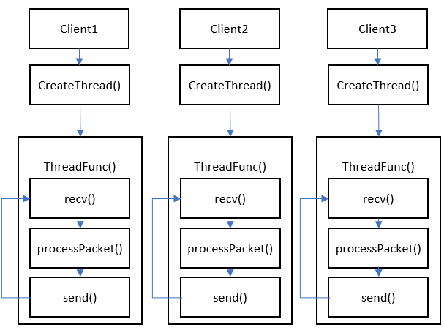

**→스레드 동기화 방법?**

임계영역을 사용하여 서로 겹치지 않은 공유 변수에 대해서는 다른 동기화 객체로 Lock을 함

+같은 배열내에서 다른 원소를 참조할 때 Lock이 필요한가?

**→어떻게 브로드 캐스트 할 것인가?**

1초에 20번~30번 모든 데이터를 보내는 것 보다 바뀐 데이터

만 보내는 것이 효율적

**++추가 기능구현++**

**채팅 기능 추가!**

클라이언트에서 넘어온 채팅을 모든 클라이언트에게 송신자의 ID와 첨부하여 전송

* **Client 실행순서**

1. **클라이언트 프로그램 실행**
2. **접속할 서버 주소 입력**
3. **서버로부터 초기데이터(기존 플레이어, 먹이, 아이템, 장애물)을 받음**
4. **게임 시작(실행)**
5. **키 입력하여 플레이어의 좌표가 이동할 경우 서버에게 좌표 전송**
6. **timer가 호출되면서 Recv함수 실행**
7. **서버에서 보낸 데이터를 받고 오브젝트 업데이트**
8. **게임이 종료될 때까지 반복 및 조건에 따라 종료**

* **Server 실행순서**

1. **서버를 실행**
2. **소켓을 생성 후 Listen 상태로 대기**
3. **클라이언트가 접속하면 Accept 후 새로운 소켓 생성**
4. **쓰레드를 생성 후 Accept한 소켓의 전용 스레드 생성**
5. **스레드 함수 실행**
6. **다시 메인 스레드는 Listen 상태로 대기**
7. **스레드 함수에서 기존의 플레이어, 먹이, 아이템, 장애물의 자료구조를 전송**
8. **플레이어의 위치를 받고 브로드 캐스트**
9. **연산 및 충돌처리 후 수정된 오브젝트 데이터에 대해 브로드 캐스트**
10. **상대에게 먹힌 플레이어에게 패배 메시지를 보내고 소켓 종료**
11. **위 절차를 반복하면서 서버는 계속 실행**
12. **Low-Level 디자인**

**-Protocol**

Define & Global Variable

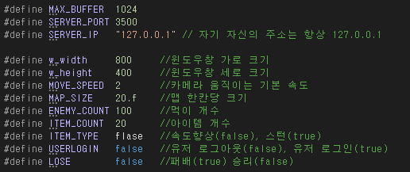

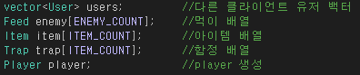

**유저**는 사용자가 정해진 것이 아니라 실시간으로 바뀌므로 벡터로 자료구조 설정

**먹이, 아이템 함정**은 모두 동일한 개수의 양이 맵에 유지됨으로 배열로 설정

**플레이어**(본인)는 관리 용이를 위해 따로 객체를 생성

플레이어 객체는 Client에만 존재

서버에서는 모두 User벡터 자료구조에서 관리

Packet

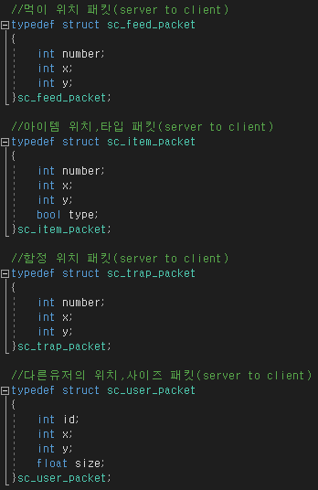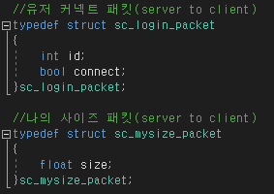

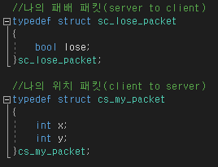

Client -> Server : CS

**struct cs_my_packet**

클라이언트에서 서버로 본인의 좌표를 전달해주는 패킷

Server -> Client : SC

**struct sc_feed_packet**

먹이 자료구조의 number 번째의 먹이의 x, y 좌표를 바꾸기 위한 패킷

**struct sc_item_packet**

아이템 자료구조의 number 번째의 아이템의 x, y 좌표를 바꾸기 위한 패킷

type 값은 bool로 정해 true일 경우 스턴, false 일 경우 속도향상

**struct sc_trap_packet**

함정 자료구조의 number 번째의 함정의 x, y 좌표를 바꾸기 위한 패킷

**struct sc_user_packet**

다른 유저 id를 이용해 해당 유저의 좌표 x, y를 변경하기 위한 패킷

**struct sc_login_packet**

다른 유저 id의 Login과 Logout을 해주기 위한 패킷

**struct sc_mysize_packet**

먹이를 먹어 나의 size가 변화할 시 서버로부터 size를 받아 수정하는 패킷

**struct sc_lose_packet**

플레이어가 지는 것을 알려주는 패킷

**-Client**

**Player Class : 플레이어 클래스**

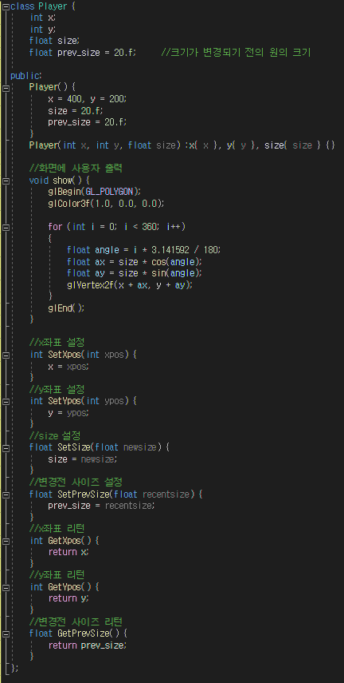

플레이어 본인의 객체 생성을 위한 클래스로 클라이언트에서만 존재함

x, y의 좌표 값과 현재의 크기를 저장하는 size 변수가 할당되고 일정크기 이상 작아지지 못하게 prev_size라는 변수를 추가함

플레이어의 좌표는 클라이언트에서 사용자의 키 값을 받아 실시간으로 수정하고 size는 서버에서 받은 값으로 수정

**User Class : 유저 클래스**

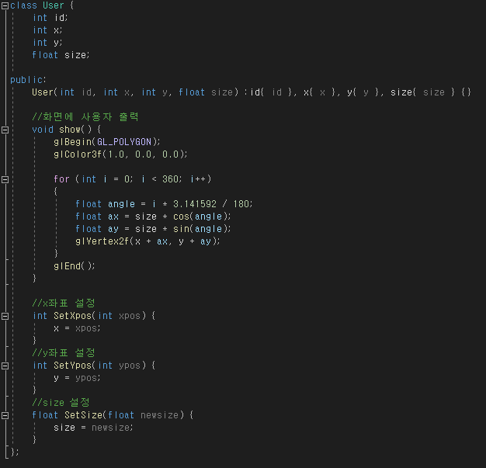

클라이언트에서 본인 이외의 유저들을 위한 클래스이며 서버로부터 받은 x, y 좌표와 크기 size을 초기화 및 수정하고 맵 위에 보여주는 함수 등이 있다.

**Feed Class : 먹이 클래스**

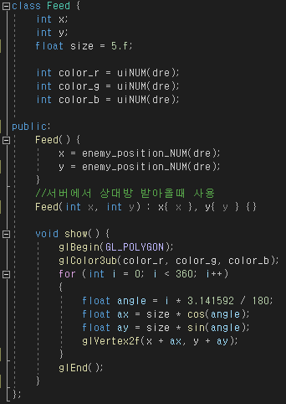

서버에서 받아온 먹이들의 좌표들을 랜덤한 색상으로 맵 위에 그려준다. 또한 서버에서 보내온 데이터 대로 특정 배열 원소의 먹이 좌표를 바꿔준다.

<먹이, 아이템, 함정들은 생성과 소멸을 반복하는 것이 아니라 특정 플레이어와 충돌할 경우 새로운 위치로 변경되는 것이다>

**Item Class : 아이템 클래스**

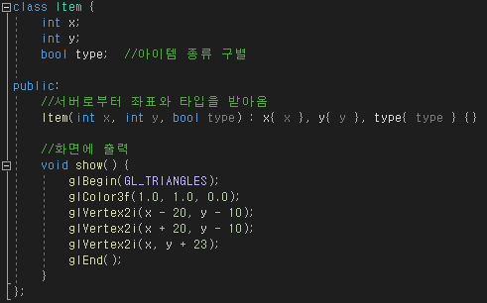

서버에서 아이템의 좌표를 받아오고 타입에 따라 아이템을 구별한다. 서버에서 (속도 증가 or 스턴)데이터를 받아온 후 화면에 그려준다.

**Trap Class : 트랩 클래스**

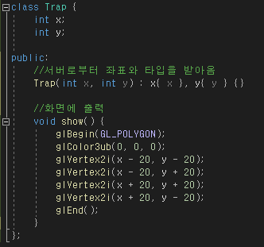

서버에서 함정의 좌표를 받아오고 화면에 그려준다.

**함수**

**void SendDatatoServer(Player x, Player y)**

플레이어의 좌표를 서버로 전송

**void TimerForRecvData();**

타이머를 돌면서 일정시간마다 Recv 함수 호출

**void ProcessData(char &buf)**

서버에서 넘어온 데이터를 확인하고 패킷에 따라 처리

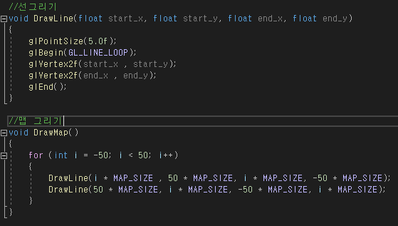

**void DrawMap()**

직선을 이용하여 격자형태의 맵을 그려준다

**void myDisplay(void)**

화면에 맵, 먹이, 아이템, 함정, 플레이어(본인), 다른 유저들을 그려준다

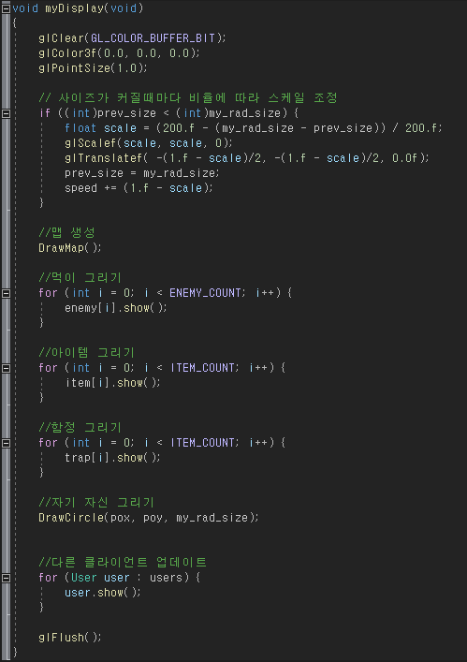

**void moveCamera(int key)**

키를 입력 받을 때마다 카메라를 이동시킨다. 플레이어가 화면에 중심에 오도록 카메라 위치를 조정하고 플레이어가 커질 시 카메라의 높이를 조절하여 플레이어가 화면안에 들어오도록 조정

**void handleKeyboard(int key, int x, int y)**

키를 입력 받을 때마다 카메라를 이동시키고 서버에 클라이언트의 좌표 데이터를 보내준다.

**-Server**

**User Class : 유저 클래스**

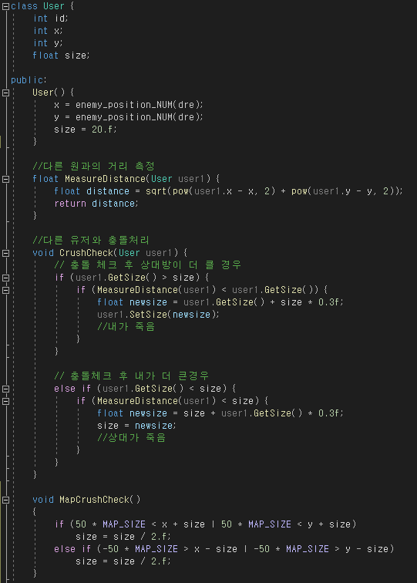 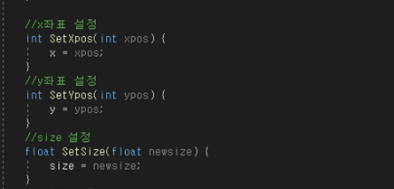 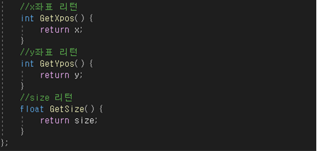

서버에 접속한 유저들의 객체를 생성하기 위한 클래스 유저의 ID를 받아 유저들을 구분하고 클라이언트에서 넘어온 x, y 좌표를 받아 수정한다. 서버내에서 유저와 유저, 먹이, 장애물에 충돌할 경우 size 값을 수정한다.

**float MeasureDistance(User user1)**

다른 유저 클라이언트 원의 중심과 현재 클라이언트 원의 중심 사이의 거리를 계산 후 리턴한다.

**void ChrushCheck(User user1)**

MeasuerDistance()함수를 사용하여 다른 클라이언트와의 거리를 계산하고 원의 충돌이 발생하는 순간 큰 원은 작은 원을 흡수하여 크기가 커지고 작은 원에 해당하는 클라이언트에게 로그아웃 패킷을 보낸다.

**void MapCrushCheck()**

맵과 유저 사이의 충돌체크 함수로 벽에 닫을 경우 크기를 반으로 줄인다.

**Feed Class : 먹이 클래스**

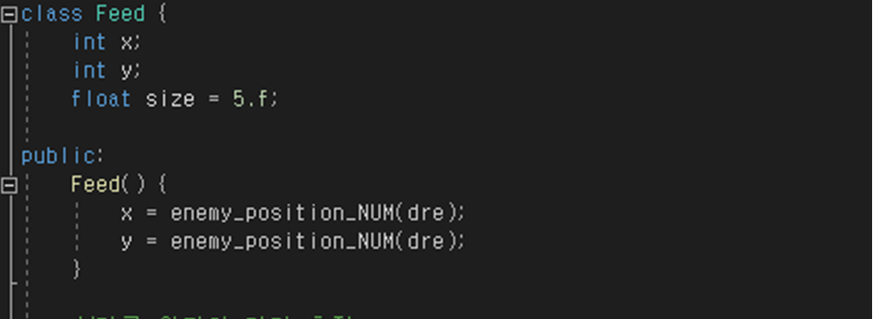

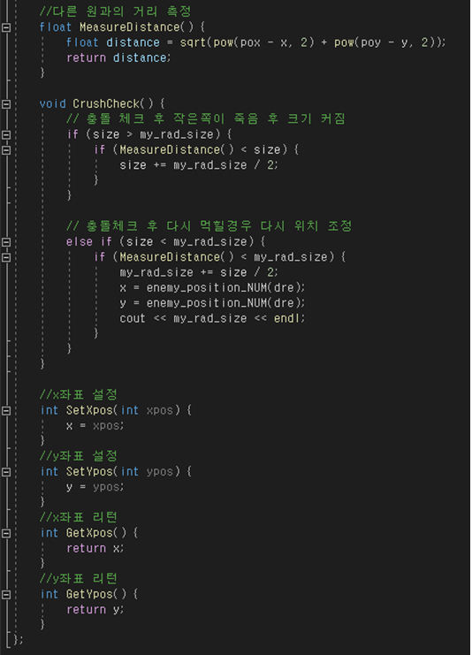

먹이들의 크기는 모두 같으며 초기 x, y 좌표는 맵 내에 랜덤하게 배치된다. 모양은 원의 모양을 하고 색상은 랜덤하게 정해진다. 플레이어들이 먹이를 먹을 경우 해당 먹이는 사라지고 다른 곳에 랜덤하게 다시 배치된다.

**void MeasuerDistance()**

먹이의 중심점과 유저의 중심점 사이의 거리를 리턴

**void CrushCheck()**

먹이의 중심점과 유저의 중심점 사이의 거리가 유저의 반지름 길이보다 짧아진다면 먹이를 먹은 것으로 판정되어 유저의 원 크기를 키워주고 먹이의 좌표를 랜덤으로 재배치시켜준다.

**Item Class : 아이템 클래스**

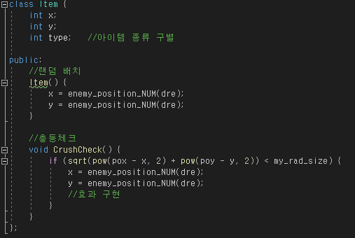

아이템은 2가지의 아이템이 존재한다. 하나는 일정시간 동안 속도를 높여주는 속도 향상 아이템, 다른 하나는 일정 시간동안 움직이지 못하게 만드는 스턴 아이템이 있다. 아이템의 타입은 랜덤하게 설정되고 세모의 형태로 배치된다. 플레이어들은 아이템을 랜덤하게 획득하고 효과를 반영한다. 아이템 또한 맵 내에 랜덤하게 배치되고 플레이어가 획득할 경우 사라지고 다른 곳에 재배치된다.

**void CrushCheck()**

아이템의 중심점과 유저의 중심점 사이의 거리가 유저의 반지름 길이보다 짧아진다면 아이템를 먹은 것으로 판정되어 유저에게 아이템에 맞는 효과를 부여하고 아이템은 랜덤으로 재배치시켜준다.

**Trap Class : 함정 클래스**

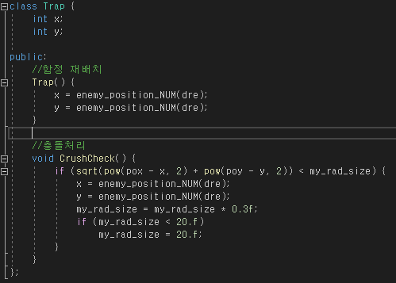

함정들은 검정색의 네모 모양의 형태를 하고 있으며 맴 내에 랜덤하게 배치되어 있다. 플레이어와 함정이 충돌할 경우 플레이어는 일정 1/3 줄어들게 되고 함정은 사라지고 다른 곳에 재배치가 된다.

**void CrushCheck()**

함정의 중심점과 유저의 중심점 사이의 거리가 유저의 반지름 길이보다 짧아진다면 함정에 걸린 것으로 판정되어 유저의 원 크기를 3분에 1로 줄이고 함정은 랜덤으로 재배치시켜준다.

**HANDLE CreateThread()**

새로운 유저가 들어왔을 때 유저의 네트워크 통신을 담당하는 스레드를 생성 클라이언트 별로 스레드를 생성하여 처리한다.

**DWORD UserThread()**

생성된 유저 스레드가 실행할 함수

연결된 클라이언트에서 좌표를 받아 BroadCast를 하고 해당 클라이언트의 플레이어 객체와 다른 플레이어, 먹이, 아이템, 함정, 맵과의 충돌 처리 연산을 이벤트가 발생하면 모든 클라이언트에게 BoradCast를 한다.

**void BroadCastToClient(struct packet)**

모든 클라이언트에게 Broadcast 할 구조체 패킷을 인자를 담아 전달해 주면 User 벡터에 있는 클라이언트 들에게 넘어온 구조체 패킷을 Broadcast한다.

**void UserLogin(int id)**

새로운 유저가 로그인 했을 때 기존 플레이 데이터(유저들의 데이터, 먹이, 아이템, 함정 배열)를 보내주고 기존의 플레이어들에게 새로운 유저의 로그인을 알린다.

**void UserLogoutOrLose(int id)**

유저가 강제 종료 또는 게임에서 질 경우 패배했다는 사인을 해당 유저에게 전달하고 유저 벡터에서 해당 유저를 삭제하고 나머지 클라이언트 들에게 알린다.

**void ProcessUsers(int id, int x, int y, int size)**

유저의 좌표 또는 사이즈가 바뀔 경우 해당 유저의 데이터를 수정하고 수정된 데이터를 모든 클라이언트들에게 알린다.

**void ProcessFeed(int num, int x, int y)**

먹이의 좌표가 바뀔 경우 새로운 좌표를 설정하고 바뀐 위치를 모든 클라이언트들에게 알린다.

**void ProcessItem(int num, int x, int y, int type)**

아이템의 좌표가 바뀔 경우 바뀐 새로운 좌표를 설정하고 위치를 모든 클라이언트들에게 알린다.

**void ProcessTrap(int num, int x, int y)**

함정의 좌표가 바뀔 경우 새로운 좌표를 설정하고 바뀐 위치를 모든 클라이언트들에게 알린다.

**임계영역**

각각의 프로세스 함수를 만든 이유 -> 멀티 스레드의 동기화를 위해

CRITICAL_SECTION feed;

CRITICAL_SECTION item;

CRITICAL_SECTION trap;

EnterCriticalSection(&feed)

전역변수 Feed feed[100]의 데이터 수정

LeaveCriticalSection(&feed)

EnterCriticalSection(&item)

전역변수 Item item[100]의 데이터 수정

LeaveCriticalSection(&item)

EnterCriticalSection(&trap)

전역변수 Trap trap[100]의 데이터 수정

LeaveCriticalSection(&trap)

위의 전역변수들은 클라이언트들에서 동시에 접근할 수 있기 때문에 임계영역을 사용하지만

vector <User>users : 유저 벡터는 각 클라이언트가 자기 자신만 수정을 한다 이때에도 스레드 동기화에 신경을 써야할 것인가?

**void CrushCheck()**

충돌 처리할 함수 플레이어와 플레이어, 먹이, 아이템, 함정들의 충돌처리를 체크할 함수이다. 플레이어와의 충돌에는 승패를 사이즈 패킷과 로그아웃 패킷을 브로드캐스트 하고, 먹이나 아이템, 함정과 충돌할 경우 먹이의 위치 재설정 패킷과 그에 해당하는 효과 패킷을 클라이언트로 보낸다.

위에 함수 빈 것

1. **개발환경**

Visual Studio 2019

**-Platform**

Windows PC 게임

**-Client**

Open_Gl ->그래픽

STL ->자료구조

C++ ->기본 연산 및 출력

**-Server**

Windows Socket Programming ->윈도우 소켓

STL ->자료구조

C++ ->기본 연산 및 출력

**-Protocol**

TCP/IP

IPv4

1. **팀원 별 역할분담**

|  |  |  |  |
| --- | --- | --- | --- |
| **구분** | **내용** | **김동년** | **소준** |
| **기획** | **게임 구상** | **O** | **O** |
|  | **High_Lv 구상** | **O** |  |
|  | **Low_Lv 구상** | **O** | **O** |
|  | **기획서 작성** | **O** | **O** |
| **공용 프로토콜** | **Global variable** | **O** | **O** |
|  | **struct cs_my_packet** | **O** |  |
|  | **struct sc_feed_packet** | **O** |  |
|  | **struct sc_item_packet** | **O** |  |
|  | **struct sc_trap_packet** | **O** |  |
|  | **struct sc_user_packet** |  | **O** |
|  | **struct sc_login_packet** |  | **O** |
|  | **struct sc_mysize_packet** |  | **O** |
|  | **struct sc_lose_packet** |  | **O** |
| **클라이언트** | **Player class** | **O** |  |
|  | **User class** | **O** |  |
|  | **Feed class** | **O** |  |
|  | **Item class** | **O** |  |
|  | **Trap class** | **O** |  |
|  | **void SendDatatoServer()** | **O** |  |
|  | **void TimerForRecvData()** | **O** |  |
|  | **void ProcessData()** |  | **O** |
|  | **void DrawMap()** | **O** | **O** |
|  | **void myDisplay()** |  | **O** |
|  | **void moveCamera()** |  | **O** |
|  | **void handleKeyboard()** | **O** |  |
| **서버** | **User class** |  | **O** |
| **구분** | **내용** | **김동년** | **소준** |
|  | **Feed class** |  | **O** |
|  | **Item class** |  | **O** |
|  | **Trap class** |  | **O** |
|  | **HANDLE CreateThread()** | **O** |  |
|  | **DWORD UserThread()** | **O** |  |
|  | **void BroadCastToClient()** | **O** | **O** |
|  | **Void UserLogin()** |  | **O** |
|  | **void UserLogoutOrLose()** |  | **O** |
|  | **void ProcessUsers()** | **O** |  |
|  | **void ProcessFeed()** | **O** |  |
|  | **void ProcessItem()** |  | **O** |
|  | **void ProcessTrap()** |  | **O** |
|  | **void CrushCeck()** |  | **O** |
| **마무리** | **오류 및 버그 수정** | **O** | **O** |
|  | **Project Progress Report 작성** | **O** | **O** |

1. **개발일정**

**-Big flow**

**1. 클라이언트 프레임, 서버 프레임 제작**

**2. 클라이언트 플레이어 및 맵 생성 후 그리기 구현**

**3. 서버 멀티 클라이언트 접속 구현**

**4. 클라이언트 실시간 좌표 송신 및 서버 좌표 수신과 처리**

**5. 먹이 클래스 구현 후 자료구조 생성**

**6. 새로 접속한 클라이언트에 먹이 자료구조 및 기존 플레이어 정보 송신**

**7. 서버에서 플레이어와 먹이 충돌 처리 및 결과 브로드 캐스트**

**8. 아이템 클래스 및 자료구조 생성 및 처리**

**9. 함정 클래스 및 자료구조 생성 및 처리**

**-****Schedule Calendar**

|  |  |  |  |  |  |  |  |
| --- | --- | --- | --- | --- | --- | --- | --- |
|  | **월** | **화** | **수** | **목** | **금** | **토** | **일** |
|  | 10/26 | 10/27 | 10/28 | 10/29 | 10/30 | 10/31 | 11/01 |
| **김동년** | 중간고사 | | | 기획 및 기획서 작성 | 기획서 작성 | 아르바이트 | 아르바이트 |
| **소준** | 개인 정비 | 개인 정비 |
|  | 11/02 | 11/03 | 11/04 | 11/05 | 11/06 | 11/07 | 11/08 |
| **김동년** | 기획서 작성 | 서버 프레임 제작 | 멀티 스레드 구현  클라이언트 플레이어 클래스 생성 | | 클라이언트 플레이어 좌표 수신 및 처리 | 아르바이트 | 아르바이트 |
| **소준** | 클라이언트 프레임 제작 | | 클라이언트 게임 구현 | 플레이어 좌표 송신 | 개인 정비 | 개인 정비 |
|  | 11/09 | 11/10 | 11/11 | 11/12 | 11/13 | 11/14 | 11/15 |
| **김동년** | 다중 클라이언트 접속 처리 | 클라이언트 로그인 브로드 캐스트 | 플레이어 좌표 브로드 캐스트 | 먹이 클래스 생성 및 클라이언트 송신 | 서버, 클라이언트 정상 동작 확인 및 오류 검사 | 아르바이트 | 아르바이트 |
| **소준** | 로그인 구조체 패킷 생성 | 클라이언트 상 로그인 패킷 수신 및 처리 | 클라이언트 상 좌표 패킷 수신 및 처리 | 클라이언트 내 먹이 객체 띄우기 | 개인 정비 | 개인 정비 |
|  | 11/16 | 11/17 | 11/18 | 11/19 | 11/20 | 11/21 | 11/22 |
| **김동년** | 새로운 클라이언트 접속 시 먹이 배열 전송 | 먹이 구조체 패킷 생성 및 전송 | 먹이를 먹은 클라이언트에 사이즈 업 패킷 전송 | 서버에서 로그아웃 및 패배한 클라이언트 삭제 | 로그아웃 한 플레이어 정보를 브로드 캐스트 및 수신 처리 | 아르바이트 | 아르바이트 |
| **소준** | 플레이어와 먹이 충돌 처리 | 먹이 좌표 패킷 수신 후 처리 | 클라이언트에서 사이즈 패킷 처리 | 플레이어 로그아웃 패킷 구현 | 클라이언트 Lose 화면 구현 | 개인 정비 | 개인 정비 |
|  | 11/23 | 11/24 | 11/25 | 11/26 | 11/27 | 11/28 | 11/29 |
| **김동년** | 클라이언트 상 아이템 클래스 구현 및 서버에서 전송 처리 | | 아이템 좌표 패킷 생성 후 전송 | 클라이언트 상에서 맵과 플레이어 충돌처리 구현 | 서버, 클라이언트 정상 동작 확인 및 오류 검사 | 아르바이트 | 아르바이트 |
| **소준** | 서버 상 아이템 클래스 생성 | 플레이어와 아이템 충돌처리 | 아이템 패킷 수신 처리 | 개인 정비 | 개인 정비 |
|  | 11/30 | 12/01 | 12/02 | 12/03 | 12/04 | 12/05 | 12/06 |
| **김동년** | 클라이언트 상 트랩 클래스 구현 | 트랩 좌표 패킷 생성 후 송신 | 플레이어의 사이즈 패킷 송신 | 추가 기능 구현 | 추가 기능 구현 및 오류 검사 | 아르바이트 | 아르바이트 |
| **소준** | 서버에서 트랩 클래스 구현 | 트랩 과 플레이어 충돌처리 | 트랩 충돌처리 결과 수신 처리 | 개인 정비 | 개인 정비 |
|  | 12/07 | 12/08 |  |  |  |  |  |
| **김동년** | Project Progress Report 작성 | 프로젝트 제출 및 시연 |  |  |  |  |  |
| **소준** |  |  |  |  |  |